Муниципальное бюджетное дошкольное

образовательное учреждение детский сад №47 «Елочка», г. Улан-Удэ

**ПРОЕКТ**

«В мире игрушек»

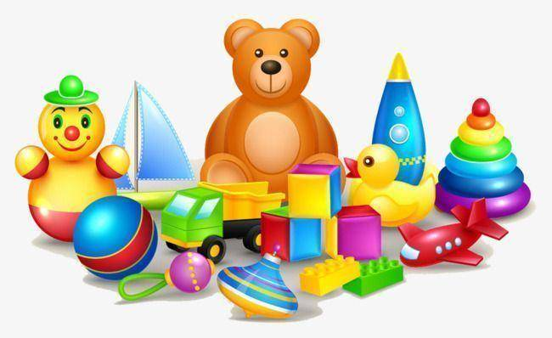

Воспитатель: Петрова А.В.

г. Улан-Удэ

2025 г

**Проект: «В мире игрушек» в 4 группе**

**Подготовила и провела: воспитатель Петрова А.В.**

**Срок реализации:** 27.01.25 -31.01.25

**Вид проекта:** игровой, информационный, краткосрочный

**Тип проекта:** творческий, познавательный

**Участники проекта:**дети, воспитатель

***Актуальность проблемы:*** В настоящее время важнейшей составной частью воспитательного – образовательного процесса и предметно – пространственной среды в детском саду являются всевозможные игры и игрушки.

При помощи игрушки, ребенок исследует окружающий мир, у ребенка происходит формирование и реализация творческих способностей. Игрушка помогает ребенку выражать свои чувства, эмоции, учит общаться и познавать себя. Подбор игрушек – дело очень серьезное и ответственное, так как не все игрушки пригодны для использования в детском саду. Они могут нанести вред ребенку, его эмоциональному состоянию, вызвать раздражение и даже депрессию. От успешного решения этой проблемы зависит многое и настроение ребенка, и прогресс в его развитии.

**Цель:** формирование у детей знаний об игрушках (понятие, свойства, качества, функциональное назначение игрушки, способы ухода).

**Задачи проекта:**

1. Знакомство детей с понятием «игрушка», расширить представление об игрушках.

2. Вызвать желание и интерес использовать игрушку по назначению.

3. Развивать речевую активность детей при описании игрушек, рассказывании об игрушках.

4. Научить использовать различные игрушки в сюжетно – ролевых играх.

5. Воспитывать бережное отношение к игрушкам и привычку убирать их на место.

6. Учить детей играть вместе, не мешать друг другу, не ссориться.

**Работа с родителями:**Консультации: «Осторожно, игрушка», «Игрушка в жизни ребенка», фоторепортаж «Как мы играем дома?»

**Предполагаемый результат:** Дети проявляют интерес к различным видам игрушек, играют и экспериментируют с ними;

- овладевают знаниями о свойствах, качествах и функциональном назначении игрушек;

- проявляют доброту, заботу и бережное отношение к игрушкам; возрастает речевая активность детей в разных видах деятельности

- рост уровня информированности родителей о подборе игрушек для детей; активное участие родителей в жизни группы.

**Формы работы с детьми:** индивидуальные, групповые

|  |  |  |
| --- | --- | --- |
| Обр. обл | Организация совместной деятельности взрослого и детей | Организация развивающей среды |
| Соц-ком.  разв. | Дидактические игры: «Возьми игрушку на прогулку», «Один-много», «Расположи игрушку», «Чего не хватает», «Чудесный мешочек», «Найди игрушку такого же цвета», «Узнай на ощупь», «Найди по описанию», «Что изменилось».  Проведение сюжетно – ролевых игр «Магазин игрушек», «Купание игрушек».  Хозяйственно – бытовой труд (мытье игрушек, стирка кукольного белья). | Рассматривание картин по теме «Мои игрушки»  Настольно печатные игры  Дидактические игры*.* |
| Поз.  разв. | Беседы: «Моя любимая игрушка», «История возникновения игрушки», «Из какого материала делают игрушки», «Зачем нужны игрушки».  Выставка игрушек: «Моя любимая игрушка».  Наблюдения на прогулке за играми младших детей. Рассматривание фотографий, иллюстраций, картинок, тематических альбомов по данной теме. | Подбор дидактического материала: разрезные картинки, иллюстрации, фотографий  Настольные игры: лото, пазлы  Помещение на доску картинок по теме «Игрушки»  Подбор дидактических игр  Просмотр презентации:  «В мире игрушек» |
| Реч. Разв. | Составление рассказа на тему: «Моя любимая игрушка», «Во что мы играем в детском саду».  Беседа с детьми о русских народных игрушках и играх «Игрушки наших дедушек и бабушек».  Познакомить детей с произведениями об игрушках: Любовь Волкова «Сказка про игрушки», Александр Мецгер «Планета поломанных игрушек», Константин Арепьев «Ожившие игрушки», Геннадий Цыферов «Когда не хватает игрушек».  Разучивание стихотворений А. Барто из цикла «Игрушки»; отгадывание загадок об игрушках. | Подбор художественных  произведений для чтения.  Телевизор, флешка  Прослушивание музыкальных произведений |
| Худ-эст разв. | Лепка: «Любимая игрушка»  Аппликация: «Матрешка»  Работа с раскрасками по теме  прослушивание пьесы П. Чайковского «Болезнь куклы» из «Детского альбома»; | Пластилин, доски для лепки  Материал для художественного творчества  Материал для аппликации Подбор музыкальных произведений  Оформление работ детей |
| Физ. разв. | Разучивание физкультминутки «Заводные игрушки»;  Народные подвижные игры на прогулке: «Горелки», «Золотые ворота».  Подвижные игры: «Береги игрушку», «Кто скорее возьмет игрушку», «Каждому по игрушке».  Пальчиковая гимнастика: «Игрушка», «У Антошки есть игрушки», «Катины игрушки», «Есть у нас игрушки»  «Я с игрушками играю», «Мой мяч» | Атрибуты для игр |

Приложение 1

Наши работы

Лепка: «Любимая игрушка»

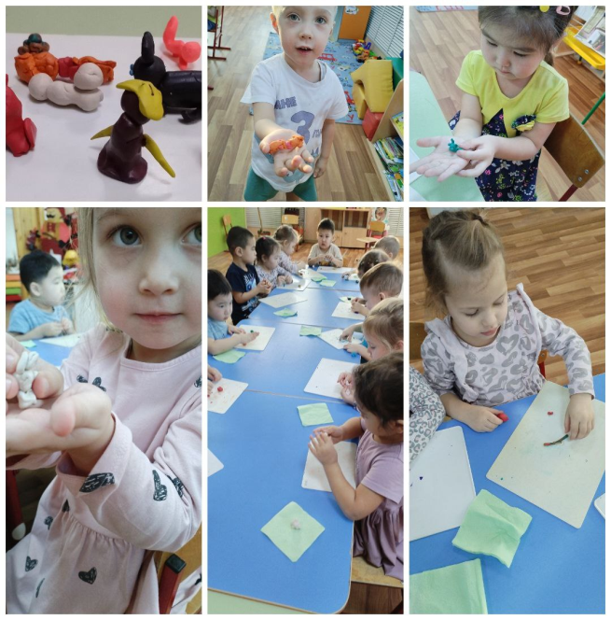

Аппликация: «Матрешка»

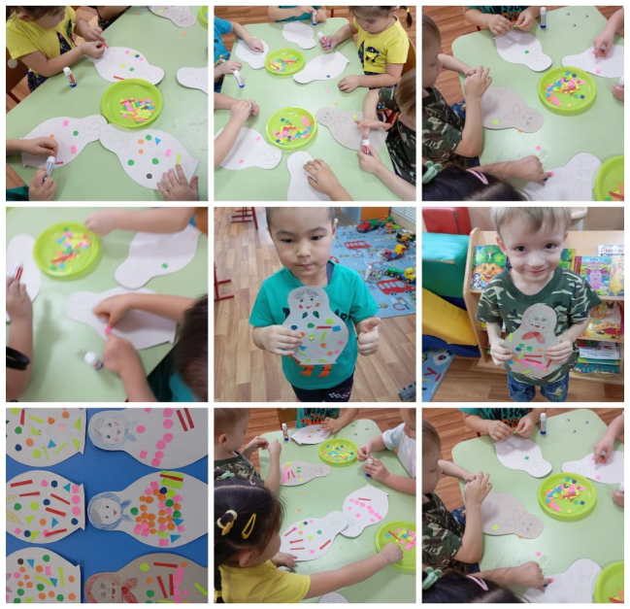

Работа с раскрасками по теме игрушки

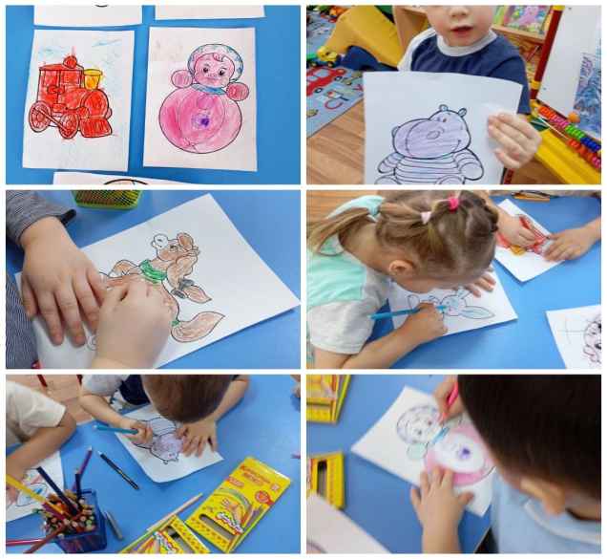

Приложение 2

**Подвижная игра: «Кто скорее возьмет игрушку»**

**Цель:** Учить детей двигаться по кругу, ритмично, внимательно слушать музыку и бежать в центр зала.

**Описание игры:** Дети двигаются по кругу в колонне по одному по ритмическую музыку. В центре круга – в обруче кукла. По команде дети выполняют подражательные движения (идем как куклы, идем как мишки, прыгаем как петрушки). Музыка перестает звучать, дети бегут в центр зала к кукле. Кто дотронется быстрее - победитель.

**Подвижная игра: «Береги игрушку»**

**Цель:**развивать ловкость, быстроту реакции, интерес к подвижным играм.

**Описание игры:** Дети становятся в круг. У ног каждого ребенка лежит кубик (или погремушка). Воспитатель находится в кругу, он старается взять предмет то у одного, то у другого ребенка. Играющий, к которому приближается воспитатель, приседает, закрывает кубик руками и не дает до него дотронуться. Как только воспитатель отходит, малыш встает, оставляя кубик на прежнем месте.

**Пальчиковая гимнастика:**

**У Антошки есть игрушки.**

У Антошки есть игрушки: (*Поочередно сгибают пальцы, начиная с большого)*

Вот веселая лягушка.

Вот железная машина.

Это мяч. Он из резины.   
Разноцветная матрешка   
И с хвостом пушистым кошка.

**Катины игрушки**

На большом диване в ряд             (*Попеременно хлопают в ладоши , стучат кулаками.*  
Куклы Танины сидят:                  
Два медведя, Буратино,                                *Загибают поочередно все пальцы.*  
И веселый Чиполино,  
И котенок, и слоненок.  
Раз, два, три, четыре, пять.                           *Разгибают поочередно все пальцы.*  
Помогаем нашей Тане                                   *Попеременно хлопают в ладоши и*  
Мы игрушки сосчитать.                                 *стучат кулаками.)*

**Есть у нас игрушки**

Есть у нас игрушки: *(Хлопки)*

Пластмассовые погремушки, *(Встряхивают кулачки).*

Мишка мягкий меховой, (*Сжимают и разжимают пальцы).*

Мяч резиновый цветной, *(Делают шар из пальцев).*

Кубик деревянный,

Солдатик оловянный, *(Руки сложить в круг перед собой)*

Шарик легкий надувной, *(Руки сложить в круг перед собой)*.

Я люблю играть с тобой. *(Хлопают в ладоши)*

**Я с игрушками играю.**

Я с игрушками играю: *(Руки перед собой, сжимаем-разжимаем пальцы обеих рук.)*

Мячик я тебе бросаю, (*Протягиваем руки вперёд – «бросаем мяч».)*

Пирамидку собираю, (*Прямые кисти ладонями вниз поочерёдно кладём друг на друга несколько раз.)*

Грузовик везде катаю. *(Двигаем слегка раскрытой кистью правой руки – «катаем машинку».)*

**Мой мяч.**

Мой весёлый круглый мяч, *(Одной рукой бьём по воображаемому мячу.)*

Щёки круглые не прячь! *(Смена рук.)*

Я тебя поймаю, *(Двумя руками, соединив одноимённые пальцы, показываем мяч.)*

В ручках покатаю! *(Покатали воображаемый мяч между ладоней.)*

**Народные подвижные игры на прогулке:**

**«Горелки»**

Цель игры: сплотить коллектив; развить в детях способность концентрировать внимание, скорость и ловкость; сформировать навыки общения.

**Описание игры:** Собирается нечетное количество участников, оптимально 7-13 человек. Чем больше детей, тем веселее.

Все хором произносят любую считалочку, на ком произносится последнее слово - тот и водящий - «Горелка» (в старину слово водить еще называли словом маяться).

Остальные образуют пары и берутся за руки. В давние времена, когда в игре участвовала молодежь, парень вставал в пару с девушкой. Сейчас это правило не соблюдается.

Пары встают друг за другом в ряд-колонну. «Горелка» отворачивается от остальных детей. Теперь нужно прочертить линию. Она должна располагаться через 5-10 метров от ведущего. Чем меньше возраст играющих детей, тем короче расстояние от ведущего-«горелки» до проведенной черты.

Все участники, взявшись попарно за руки, дружно поют песню:

«Гори, гори ясно,

Чтобы не угасло.

Стой подоле,

Гляди на поле,

Едут там трубачи

Да едят калачи.

Погляди на небо:

Звёзды горят,

Журавли кричат.

Раз, два, не проворонь,

А беги, как огонь!».

Последняя строчка песенки - сигнал к активному действию детей из крайней пары. Они разъединяют руки и стремительно бегут к заветной черте. Ведущий должен поймать за руку одного из пары. Если это ему удается, он встает в пару с тем, кого не догнал. Пойманный ребенок становится «горелкой». Если догнать никого не удалось, то ведущий не меняется. Пара «сбежавших» игроков объединяется за чертой, затем встает в начало общей колонны. Если «горелка»не быстр и не ловок, он долго остается в роли ведущего, а остальные его подбадривают. Но целесообразно будет, если водящего поменять через три не пойманные пары, вновь рассчитавшись по считалке.

Приложение 3

**Беседа «Моя любимая игрушка»**

**Цель:** Учить детей составлять рассказы на тему из личного опыта. упражнять в образовании слов - антонимов.

**Задачи:**

*Образовательные:*

* Продолжать учить детей составлять описательный рассказ.

*Развивающие:*

* Совершенствовать умения составлять рассказ.

* Развитие связной речи.

* Развитие умеренного темпа речи.

*Воспитательные:*

* Воспитывать интерес к занятию.

* Воспитывать положительный отклик к занятию.

**Оборудование / материал к занятию:**

Демонстрационный материал: Карточки с изображение игрушек на доске. Игрушка из твердого материала - машинка, игрушка из мягкого материала - Буратино.

*ХОД ЗАНЯТИЯ:*

ОРГАНИЗАЦИОННЫЙ МОМЕНТ - КРУГ РАДОСТИ.

Воспитатель:

- Ребятки подойдите ко мне и встаньте в круг.

Все мы в группе как семья,

Рады все - и ты, и я.

Очень любим вместе быть

Добрых слов всем говорить.

*Психологический настрой " Подари улыбку".*

Воспитатель:

- Давайте возьмемся за руки, посмотрим друг другу в глаза, и подарим добрые слова и улыбку. Ведь именно с улыбки начинается приятное общение, улучшается настроение. (Дети встают в круг и берутся за руки). А теперь давайте присядем на стульчики для дальнейшей нашей беседы. Ребята, а теперь посмотрите, пожалуйста, на доску. Я для вас приготовила картинки с изображениями. Назовите эти предметы (Воспитатель обращается к каждому ребенку).

Дети отвечают названия предметов на картинках (игрушек).

Воспитатель:

- Ребята, а как можно назвать все эти предметы одним словом?

Ответы детей.

Воспитатель:

- Правильно ребята, молодцы. Это все игрушки. Сегодня мы с вами поговорим об игрушках. А вы любите получать в подарок игрушки? Ребята, а вы знаете в каком магазине можно увидеть много игрушек? (Ответы детей). А у вас дома есть любимые игрушки? (Ответы детей). Ребята, а кто хочет рассказать о своей любимой игрушке так, чтобы, не видя ее, мы могли хорошо себе представить эту игрушку (ребенок выходит и представляет в рассказе свою игрушку).

 После каждого рассказа, воспитатель спрашивает, нет ли у ребят вопрос к рассказчику, не хотят ли они что - то еще узнать об игрушке рассказчика. Если у детей нет вопросов, то педагог сам задает вопросы. Воспитатель следит за тем, чтобы вступительные фразы рассказов не были стереотипными.

Воспитатель:

- Молодцы ребята. вы очень интересно рассказывали о своих игрушках, а теперь давайте немножко отдохнем. Давайте встанем со своих стульчиков и расположимся в любом удобном для вас месте, но не далеко от меня. Глазки смотрят на меня, ушки внимательно слушают, и повторяем за мной движения.

*ФИЗМИНУТКА:*

Дует ветер с высоты. (Поднимаем руки вверх).

Клонит травы и цветы. (Наклоны в стороны)

Вправо - влево, влево - вправо.

А теперь давайте вместе,

Все попрыгаем на месте. (Прыжки).

Выше! Выше! Веселей!

Вот так. Вот так.

Переходим все на шаг. (Ходьба на месте).

Вот и кончилась игра.

Заниматься нам пора. (Дети садятся на свои стульчики).

Воспитатель:

- Ну что, ребята, отдохнули. А сейчас мы с вами проведем интересное упражнение, которое называется "Подскажи слово". Что же это означает? Я вам буду называть слова, а вы говорите слово, противоположное моему по значению.

НАПРИМЕР:ТЕМНО - СВЕТЛО; ТИХО - ШУМНО.

- Ребята, всем понятны правила игры? Ну тогда давайте начнем.

* Близко - Далеко

* Веселый - Грустный

* Солнечно - Пасмурно

* Много - Мало

* Молчать - Говорить

* День - Ночь

* Широкий - Узкий

* Сыро - Сухо

* Отдыхать - Работать

Подведение итогов.

Воспитатель:

- Молодцы ребята. Вы правильно поняли значение слова - противоположный. Итак, о чем же мы с вами сегодня говорили? (Ответы детей). Правильно, нам сегодня о своих любимых игрушках рассказали (перечисляем выступающих детей). Так же, мы с вами узнали, что такое слова, противоположные по значению. Как вы думаете, мы с вами справились с рассказами? (Ответы детей). Ну что же, ребята, я благодарю вас за прекрасные рассказы.

Рефлексия.

**Приложение 4**

**Загадки об игрушках**

Эти чудо-кирпичи  
Я в подарок получил.  
Что сложу из них — сломаю,  
Все сначала начинаю.  
(Кубики)

Что все это значит?  
Дочка, а не плачет;  
Спать уложишь —  
Будет спать  
День, и два, и даже пять.  
(Кукла)

Зверь забавный сшит из плюша:  
Есть и лапы, есть и уши.  
Мёду зверю дай немного  
И устрой ему берлогу!  
(Плюшевый медведь)

Ростом разные подружки,  
Но похожи друг на дружку,  
Все они сидят друг в дружке,  
А всего одна игрушка.  
(Матрешки)

 Стукнешь о стенку — а я отскочу.  
Бросишь на землю — а я подскочу.  
Я из ладоней в ладони лечу —  
Смирно лежать я никак не хочу!  
(Мяч)

У братишки есть их много:

Легковая, грузовая и специальная такая.

В этой открываю дверцу,

В эту грузиться песок…

Мы с братишкой, если честно

В них играем весь денёк.

С чем же так играю я, подскажите-ка, друзья?

 (Машинки)